(CEMP – Ensino FUNDAMENTAL
 NOME: _________________________________________________Data: / / 2025
Professor(a): 7º Ano do Ensino Fundamental Turma: _____

Advérbio (MONITORIA)

Leia a tirinha e responda às questões 1 – 5:
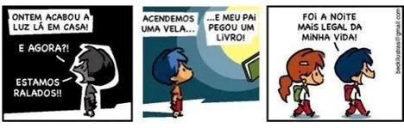
1. Qual o conflito gerador do enredo na tirinha?
O conflito gerador é a falta de luz (energia).
2. No trecho: “Ontem, acabou a luz lá em casa!”, as palavras grifadas são classificadas, respectivamente, como
a) tempo e modo.
b) lugar e tempo.
c) tempo e lugar.
d) intensidade e lugar.
3. Armandinho, o personagem principal da tirinha, pergunta preocupado: “E agora?!”. A palavra “agora” indica ideia de:
a) intensidade.
b) tempo.
c) modo.
d) dúvida.
4. Retire da última fala da tirinha um advérbio. E depois, classifique-o quanto a ideia que ele estabelece na tirinha.
“Foi a noite mais legal da minha vida.” O advérbio “mais” apresenta uma ideia de intensidade.
5. No trecho: “Estamos ralados!!”, a palavra grifada significa que eles (Armandinho e seu pai) estão:
a) numa situação difícil.
b) feridos e deprimidos.
c) presos na casa.
d) satisfeitos e sossegados.

Leia a tirinha e resolva às questões 6 – 8:

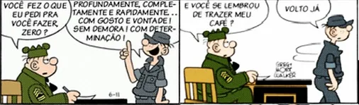
6. Qual a finalidade do texto?
a) Transmitir um ensinamento.
b) Relatar um problema.
c) Informar algo ao leitor.
d) Provocar humor.
7. As três palavras utilizadas pelo Zero no segundo balão transmitem ideia de:
a) afirmação.
b) dúvida.
c) modo.
d) tempo.
8. No trecho: “Volto já”, a palavra grifada indica ideia de:
a) tempo.
b) intensidade.
c) modo.
d) lugar.
9. Indique as ideias transmitidas pelos advérbios destacados das frases abaixo em afirmação, dúvida ou negação:
a) Provavelmente o aluno foi contaminado pelo Coronavírus. (dúvida)
b) Ela disse “sim” ao noivo. (afirmação)
c) Aparentemente não há nenhum defeito no aparelho. (dúvida)
d) Eu jamais faria isso com você. (negação)
e) O professor nem conseguiu entrar. (negação)
10. Na frase: “Pedro repetiu tanto que acabou decorando o poema.”, a palavra grifada transmite ideia de:
a) modo.
b) intensidade.
c) lugar.
d) tempo.
11. Reescreva as frases substituindo as locuções adverbiais por advérbios.
a) Os documentos foram para o lixo de modo acidental.
Os documentos foram para o lixo acidentalmente.
b) O erro foi feito de propósito.
O erro foi feito propositalmente.
c) O motorista freou de forma imediata para evitar uma colisão.
O motorista freou imediatamente para evitar uma colisão.
d) Sem dúvidas, o presidente fará um pronunciamento hoje.
Certemamente, o presidente fará um pronunciamento hoje.
e) Às vezes, precisava de aulas particulares.
Esporadicamente, precisava de aulas particulares.
12. Identifique os advérbios presentes nas frases abaixo e indique as circunstâncias que cada um deles acrescenta.
a) O diretor leu o discurso apressadamente. (advérbio de modo)
b) Isto não é nada fácil. (advérbios de negação)
c) Eles viajaram para uma cidade longe. (advérbio de lugar)
d) Eles realmente têm talento. (advérbio de afirmação)
e) Meus tios sempre vêm nos visitar. (advérbio de tempo)
13. Reescreva as frases abaixo acrescentando advérbios ou locuções adverbiais de acordo com as circunstâncias indicadas.
a) Começou a chover. (negação e tempo)
Não começou a chover ainda.
b) Entendi a explicação. (afirmação e modo)
Realmente, entendi bem a explicação.
c) Fez os deveres. (modo e lugar)
Fez os deveres, às pressas, na escola.
d) Eles ficaram cansados depois da corrida. (inclusão e intensidade)
Até eles ficaram muito cansados depois da corrida
e) Come vegetais. (tempo e exclusão)
À noite, come apenas vegetais.

